После перевыборов Президента России Путина В.В. 18 марта 2018 года он обязан после 7 мая назначить новое Правительство России для утверждения Федеральным собранием.

ЭТО НУЖНО ДЕЛАТЬ ОБЯЗАТЕЛЬНО, т.к. либеральное правительство Медведева это ВРЕД для РОССИИ. Но на это нужно не менее года, чтобы подобрать новый состав Правительства.

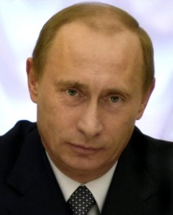

С момента их рокировки на выборах (замены местами в 2012 году) Президент Путин «обещал по-договорённости» Медведеву не трогать министров в правительстве Медведева - он их себе сам подобрал.

Но за 6 лет (2012-2018) Президент Путин смог сменить только несколько министров, т.к. терпению людей и Президента наступал предел.

Здесь прогноз того, кто из министров может остаться в новом Правительстве Президента Путина (период 2018-2024 г.г.)

Председатель Правительства (1+31 чел.)
  - 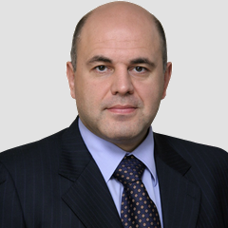
Председатель Правительства
Дмитрий Анатольевич Медведев – НУЖНО ЗАМЕНИТЬ !!! И вот, наконец-то (через 1,5 года), Медведев отстранён он должности 15.01.2020 года на радость народу России. На должность назначен Мишустин Михаил Владимирович – это трудяга Государства НАШЕГО.

- Заместители Председателя Правительства 9 чел (только 3-х оставить)
Первый заместитель Председателя Правительства
Игорь Иванович Шувалов – УВОЛИТЬ (хороший, но зависим) – недвижимость в Англии, дома, самолёты…

  - 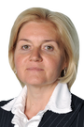
Заместитель Председателя Правительства
Ольга Юрьевна Голодец

  - 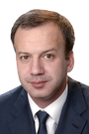
Заместитель Председателя Правительства
Аркадий Владимирович Дворкович - ???

  - 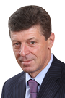
Заместитель Председателя Правительства
Дмитрий Николаевич Козак - ОСТАВИТЬ !!!

  - 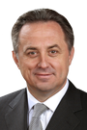
Заместитель Председателя Правительства
Виталий Леонтьевич Мутко – УВОЛИТЬ обязательно !

Заместитель Председателя Правительства – Руководитель Аппарата Правительства
Сергей Эдуардович Приходько

  - 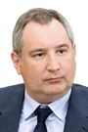
Заместитель Председателя Правительства
Дмитрий Олегович Рогозин - ОСТАВИТЬ !!!

  - 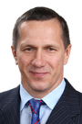
Заместитель Председателя Правительства – полномочный представитель Президента в Дальневосточном федеральном округе
Юрий Петрович Трутнев - ОСТАВИТЬ !!!

  - 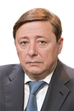
Заместитель Председателя Правительства
Александр Геннадиевич Хлопонин

- Федеральные министры 22 чел. (оставить 8 чел + 1, остальных заменить)
Министр
Михаил Анатольевич Абызов – самый ненужный и непонятный министр. Уволить!

Министр образования и науки
Ольга Юрьевна Васильева - ОСТАВИТЬ !!!

Министр по развитию Дальнего Востока
Александр Сергеевич Галушка

Министр природных ресурсов и экологии
Сергей Ефимович Донской

Министр спорта
Павел Анатольевич Колобков

  - 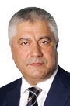
Министр внутренних дел
Владимир Александрович Колокольцев – ???

Министр юстиции
Александр Владимирович Коновалов

  - 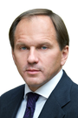
Министр по делам Северного Кавказа
Лев Владимирович Кузнецов

  - 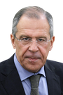
Министр иностранных дел
Сергей Викторович Лавров – ОСТАВИТЬ обязательно !!!

Министр промышленности и торговли
Денис Валентинович Мантуров

  - 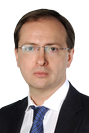
Министр культуры
Владимир Ростиславович Мединский – ОСТАВИТЬ обязательно !!!

  - 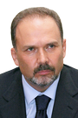
Министр строительства и жилищно-коммунального хозяйства
Михаил Александрович Мень

Министр связи и массовых коммуникаций
Николай Анатольевич Никифоров - ОСТАВИТЬ !!!

  - 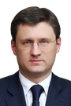
Министр энергетики
Александр Валентинович Новак - ОСТАВИТЬ !!!

  - 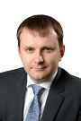
Министр экономического развития
Максим Станиславович Орешкин

  - 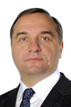
Министр по делам гражданской обороны, чрезвычайным ситуациям и ликвидации последствий стихийных бедствий
Владимир Андреевич Пучков - ???

Министр финансов
Антон Германович Силуанов

Министр здравоохранения
Вероника Игоревна Скворцова - ОСТАВИТЬ !!!

Министр транспорта
Максим Юрьевич Соколов

  - 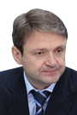
Министр сельского хозяйства
Александр Николаевич Ткачёв – УВОЛИТЬ обязательно !!!

Министр труда и социальной защиты
Максим Анатольевич Топилин

  - 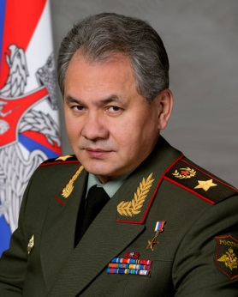
Министр обороны
Сергей Кужугетович Шойгу – ОСТАВИТЬ обязательно !!!

- Правовые основы деятельности Правительства
- Персональный состав Правительства
  - Председатель Правительства
  - Заместители Председателя Правительства
    - Шувалов Игорь Иванович
    - Голодец Ольга Юрьевна
    - Дворкович Аркадий Владимирович
    - Козак Дмитрий Николаевич
    - Мутко Виталий Леонтьевич
    - Приходько Сергей Эдуардович
    - Рогозин Дмитрий Олегович
    - Трутнев Юрий Петрович
    - Хлопонин Александр Геннадиевич
  - Распределение обязанностей между вице-премьерами
  - Федеральные министры - 22 чел. (оставить 8 чел + 2, остальных заменить)
    - Абызов Михаил Анатольевич
    - Васильева Ольга Юрьевна
    - Галушка Александр Сергеевич
    - Донской Сергей Ефимович
    - Колобков Павел Анатольевич
    - Колокольцев Владимир Александрович
    - Коновалов Александр Владимирович
    - Кузнецов Лев Владимирович
    - Лавров Сергей Викторович
    - Мантуров Денис Валентинович
    - Мединский Владимир Ростиславович
    - Мень Михаил Александрович
    - Никифоров Николай Анатольевич
    - Новак Александр Валентинович
    - Орешкин Максим Станиславович
    - Пучков Владимир Андреевич
    - Силуанов Антон Германович
    - Скворцова Вероника Игоревна
    - Соколов Максим Юрьевич
    - Ткачёв Александр Николаевич
    - Топилин Максим Анатольевич
    - Шойгу Сергей Кужугетович
    - Архив изменений в персональном составе Правительства
  - Президиум Правительства
  - Сведения о доходах и имуществе членов Правительства
- Министерства и ведомства
  - Федеральные министерства, подведомственные им агентства, службы, надзоры
    - МВД России
    - МЧС России
    - МИД России
      - Россотрудничество
    - Минобороны России
      - ФСВТС России
      - ФСТЭК России
    - Минюст России
      - ФСИН России
      - ФССП России
    - Минздрав России
      - Росздравнадзор
      - ФМБА России
    - Минкультуры России
      - Ростуризм
    - Минобрнауки России
      - Рособрнадзор
      - Росмолодежь
    - Минприроды России
      - Росгидромет
      - Росприроднадзор
      - Росводресурсы
      - Рослесхоз
      - Роснедра
    - Минпромторг России
      - Росстандарт
    - Минвостокразвития России
    - Минкавказ России
    - Минкомсвязь России
      - Роскомнадзор
      - Роспечать
      - Россвязь
    - Минсельхоз России
      - Россельхознадзор
      - Росрыболовство
    - Минспорт России
    - Минстрой России
    - Минтранс России
      - Ространснадзор
      - Росавиация
      - Росавтодор
      - Росжелдор
      - Росморречфлот
    - Минтруд России
      - Роструд
    - Минфин России
      - ФНС России
      - Росалкогольрегулирование
      - ФТС России
      - Казначейство России
    - Минэкономразвития России
      - Росаккредитация
      - Росреестр
      - Росстат
      - Роспатент
      - Росимущество
    - Минэнерго России
  - Федеральные службы и агентства
    - СВР России
    - ФСБ России
    - Росгвардия
    - ФСО России
    - Росфинмониторинг
    - Росархив
    - ГУСП
    - Управление делами Президента Российской Федерации
    - ГФС России
    - ФАС России
    - Роспотребнадзор
    - Ростехнадзор
    - Росрезерв
    - ФАНО России
    - ФАДН России
  - Государственные корпорации, являющиеся уполномоченными органами управления в отдельных отраслях
    - Росатом
    - Роскосмос
  - Государственные внебюджетные фонды
    - Пенсионный фонд
    - Федеральный фонд обязательного медицинского страхования
    - Фонд социального страхования
  - Архив изменений в структуре федеральных органов исполнительной власти

